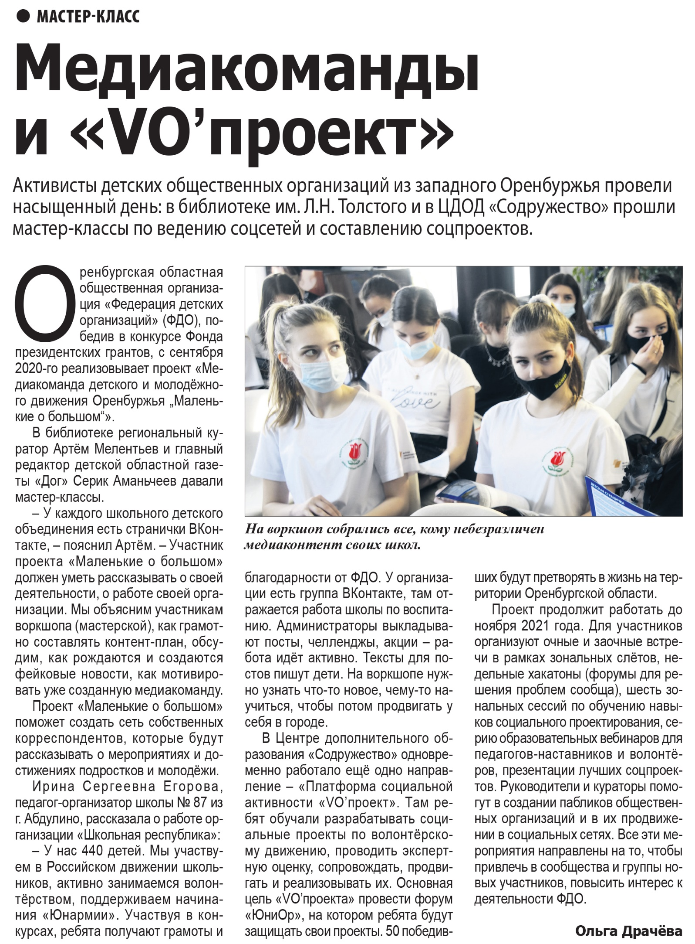

**Драчёва О. Медиакоманды и «VO’проект» / О. Драчёва // Наша газета. – 2021. – 24 марта. – С. 21.**